# 测试

* 测试常用术语

按照软件的测试手段分为三类：

* 黑盒：不知道内部的具体实现，将外部暴露出来的功能或接口进行测试，查看返回值等是否和预期一致。
* 灰盒：介于黑盒和白盒之间的一致测试手段，多用于集成测试期间，是一个半透明的盒子，不仅关注输入输出，也关心内部出现的逻辑。比如测试一个订单生成的功能，将页面上显示的订单信息和数据库中的相同条件下的订单信息作比较。
* 白盒：称为结构测试，透明盒测试、逻辑驱动测试或给予代码的测试。是一种测试用例设计方法。清楚内部的逻辑是如何实现的，采用穷举路径测试。必须从检查程序内部逻辑着手，得出测试数据。

其中白盒的测试方法有六种：

优缺点：

从软件测试发展的方向

* 功能测试：测试软件是否满足软件的表面需求。
* 性能测试：每年的双十一，都是对淘宝的一次大型的人肉测试。

负载测试

压力测试 极限情况下会失效，最大承受极限

稳定性测试 持续长时间的测试，确定系统在较长时间下持续稳定

性能指标：并发用户数VU、每秒事物数TPS、系统响应时间、设备性能

测试工具：load runner、jmeter、webload、Apache bench、loadui(接口、webservice)

静态性能评估：通过分析页面代码

Yslow、pagespeed

* 安全测试：测试软件能否保护用户的信息，避免被攻击，被获取，比如黑客

渗透测试，通过模拟对软件系统的恶意攻击行为来评估系统安全性的一种测试，测试人员测试完成后，需要向用户提交渗透报告。

推荐OWASP，是开放的，重点关注top10、testing guide测试指南

针对web应用，推荐Appscan、Webinspect、

服务器Nessus

端口开发的Nmap

渗透测试MetaSploit、Webscarab

Fortify对源码进行安全分析

W3AF

根据测试测试点的划分

* 兼容性：测试软件在不同平台上的表现。软件本身的兼容性、不同平台的兼容性，软件对运行设备的兼容性，产生的差异，比如32位64位、pc、pad等；软件的互操作性；浏览器内核的不同，工具如：browser shots工具，browser sandbox

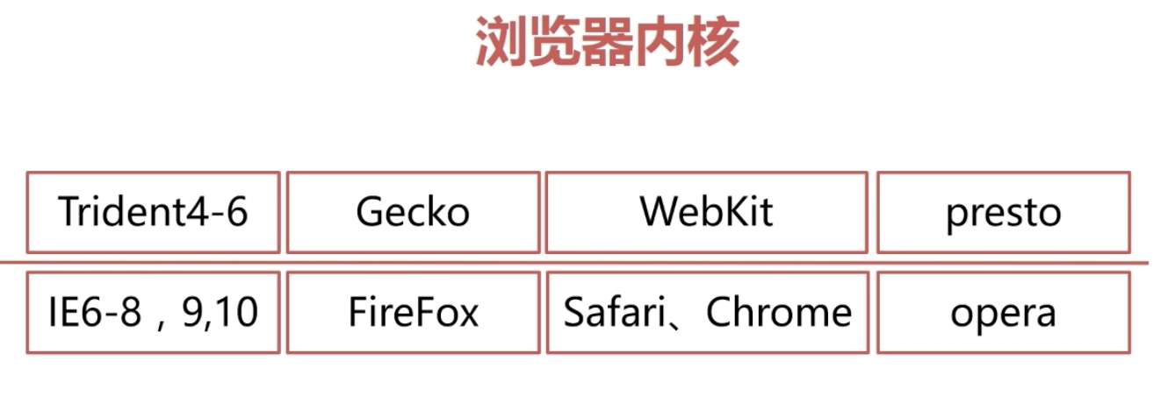

* 易用性：测试软件是否友好
* Ui元素：检查页面的布局，是否一致，美观

测试用例是什么

* 测试时使用的一个重要文档，是测试工作的核心，一组在测试时输入输出的标准，软件需求的具体对照。

测试用例的作用

* 检验软件是否满足客户的需求，通过用例和需求的对照，进行一一对应
* 体现测试人员的工作量，没有测试用例，测试人员只能自己猜，猜多了，显示能力不够，猜少了只能加班完成。
* 展现测试人员的思路

包含哪些内容

* 用例标号：唯一，
* 用例名称：设计要求言简意赅
* 测试背景：测试的是什么东西，什么模块的什么项目
* 前置条件：比如登录功能，账号密码是已经注册过的
* 优先级：
* 重要级：与优先级没有特别的关系，不一定成正比存在，比如

周末要出去玩，那这个时候出去玩的优先级就很高，但是如果这时候公司通知我去加班，那我只能去加班啦，因为工作最重要嘛。

* 测试数据：比如账号密码等，有时鼠标的操作也是一种测试数据
* 测试步骤：第一步 第二步每步执行什么
* 预期结果：每次操作对应的现象是什么
* 实际结果：执行用例后，产生的结果，如果与预期一致，则功能没有问题，如果不一致，则出现问题
* 备注：描写特殊信息。

测试用例编写流程

* 需求分析：业务需求、用户需求及功能需求。关注系统是否满足业务，关注系统是否满足用户习惯，关注系统是否满足功能要求。

如果没有需求怎么办：参考市面上已经上线的同类产品

需求模糊怎么办：整理好已有的需求和产品经理逐条确认，同时也要参考市面上同类型产品实现情况。

* 提取测试点：
* 什么是测试点？

通过需求分析后，对得出的需求需要测试的内容。

* 测试点对测试用例的设计有什么好处？

快速设计

完全覆盖需求

方法

展示需求的细节

以慕课网首页为例

|  |  |  |
| --- | --- | --- |
| 功能模块 | 测试点编号 | 测试点描述 |
| 注册功能 | 1 | 点击注册按钮显示注册对话框 |
|  |  | 对输入的邮箱和手机号进行验证是否可用 |
|  |  | 判断验证码是否输入正确 |
|  |  |  |
| 登录功能 | 1 | 正常登录 |
|  | 2 | 判断输入的邮箱手机号是否符合规范 |
|  | 3 | 账号为空时点击登录 |
|  | 4 | 账号错误时点击登录 |
|  | 5 | 密码为空时点击登录 |
|  | 6 | 密码错误时点击登录 |
|  | 7 | 账号密码都为空时点击登录 |
|  | 8 | 账号密码都错误时点击登录 |
|  | 9 | 自动登录功能是否有效 |
|  | 10 | 点击忘记密码跳转到找回密码页面 |
|  | 11 | 使用qq登录 |
|  | 12 | 使用微博登录 |
|  | 13 | 使用微信登录 |
|  | 14 | 扫描二维码登录 |
| 搜索功能 | 1 | 输入任意信息点击搜索跳转到搜索页面 |
|  | 2 | 在搜索页面中输入任意信息，可以进行全栈检索 |
|  | 3 | 可以筛选搜索的结果 |
|  | 4 | 可以点击热门搜索进行快捷操作 |
|  | 5 | 搜索完成后显示搜索到的结果数目 |
|  |  |  |

* 测试用例编写

需要注意：

根据项目的实际情况设计测试用例情况

用例格式不是固定的，不能生搬硬套

根据具体情况编写

方法：等价类划分法（无效等价类+有效等价类）

如何选择合适的数据子集，来代表整个数据集。

通过降低测试的数目来实现“合理的”覆盖，覆盖了更多的可能数据，以发现更多的软件缺陷。

边界值分析法：多用于黑盒测试，可以作为等价类的补充，将测试边界情况作为重点目标，选取正好等于、刚刚大于或刚刚小于边界值的测试数据。以登录功能中的登录密码为例，登录密码要求长度不少于6位不大于16位的，那么低于等于6位和大于等于16位就是该密码的边界值

场景法：通过运用场景来对系统的功能点或业务流程的描述，从而提高测试效果。场景法一般包含基础流和备用流，从一个流程开始，通过描述经过的路径来确定的过程，经过遍历所有的基本流和备用流来完成场景。要求测试人员对场景特别的熟悉。

猜测法：依靠直觉和经验来分析哪里会出现问题。

测试用例的编写：

测试用例评审：对测试用例进行检查，包含同行评审、小组评审、三方评审等，

测试用例评审的意义：通过评审可以发现测试用例的不足，方便测试人员改进用例，达到在测试时提高测试质量的目的

评审的流程是

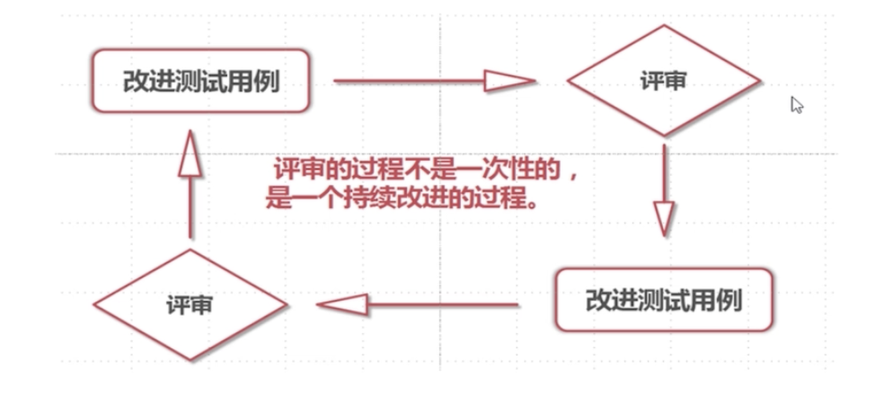

* 测试用例管理
* 为什么需要管理用例？

测试用例数量巨大、测试用例会随着需求变更、测试用例需要补充完善

如何管理用例？

原始的excel管理方式，但是这样不方便，不清楚每次修改了什么内容

专业的项目管理系统，alm是收费的，禅道成本比较低，testlink是在线的，就那样不太好使，在此推荐禅道

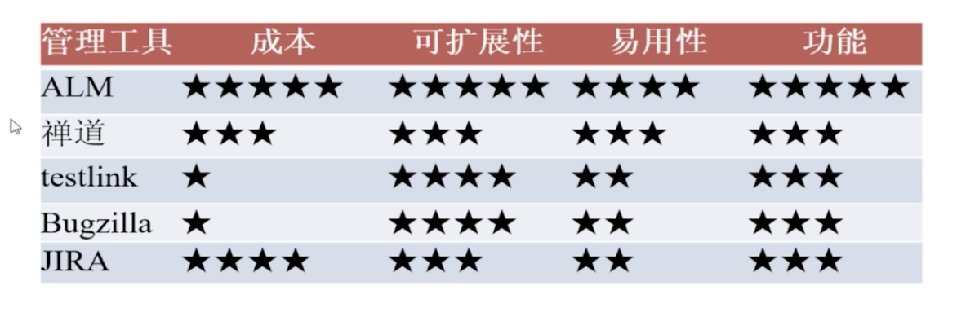

* 用例会和哪些内容关联？

测试基础、测试执行，bug的产生等都有关联。

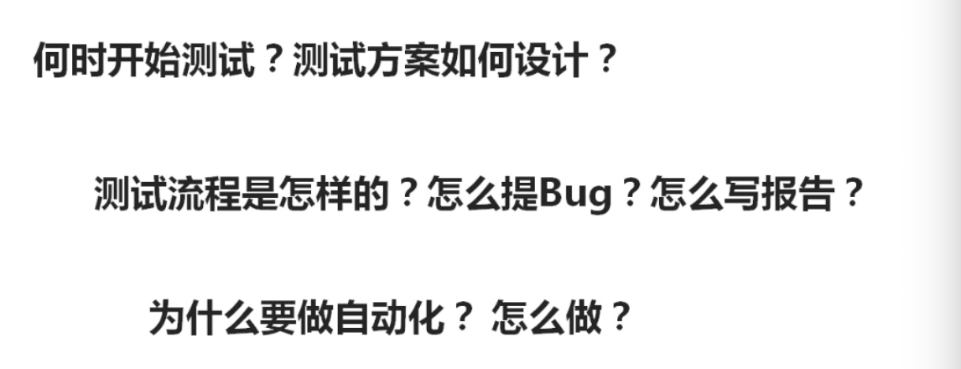

测试是为了发现错误而执行程序。通过人工或自动的手段来监测软件系统是否满足规定的要求，找出与预期结果之间的差异

软件的测试存在于软件的整个开发周期中，从需求到概要到项设

不同视角的接口

开发眼中的接口：模块与模块之间的对接方式定义。

测试眼中的接口：常常指协议接口，可以独立部署成服务的协议接口。通过tomcat这样的容器发布。

常见的接口协议

http超文本传输协议

https安全超文本传输协议，例如百度

ftp 文件传输协议，xshell工具，就是采用的ftp协议。

Tcp网络控制协议

Ip互联网协议

Udp 用户数据协议，例如qq、微信，我向服务端传输数据，服务器向其他用户传输协议。

http协议栈的位置

http由什么组成，http与https不同

http是tcp协议，https是SSL/TLS协议

常见的接口协议：

http协议栈中的位置：

http协议的响应码：

每个响应码代表服务器给出的响应状态

1XX：信息响应类，表示接收到请求并且继续处理，即发起了http请求，成功接收了，接下来要进一步处理，是一瞬间处理完成的。

2XX：处理成功响应类，表示动作被理解和接收。

3XX: 重定向响应类，为了完成指定的动作，必须接收进一步动作。A找B借钱，没借到，就去找C借。

4XX: 客户端错误，客户请求包含语法错误或者是不能正确执行。必须记清楚。

5XX: 服务器错误，服务器不能正确执行一个正确的请求。比较常见服务超时，网络僵死。线上业务遇到这样的错误时，第一反应应该是看服务端日志，查看异常。该错误比较大。502、503。5XX必须都要记清楚代表什么

必须全部知道所有响应码的状态，定位到错误具体是什么。

http请求协议响应模型（一次请求的生命周期或简单的软件分分层）

1. 客户端发起请求到api接口层，（场景：用户在客户端填写用户名和密码，点击登录，发送请求，该请求就是响应）
2. Api接收到客户端发起的用户请求

Api对业务逻辑进行验证（验证用户名和密码是否合法，比如：用户名要求必须为真实手机号）

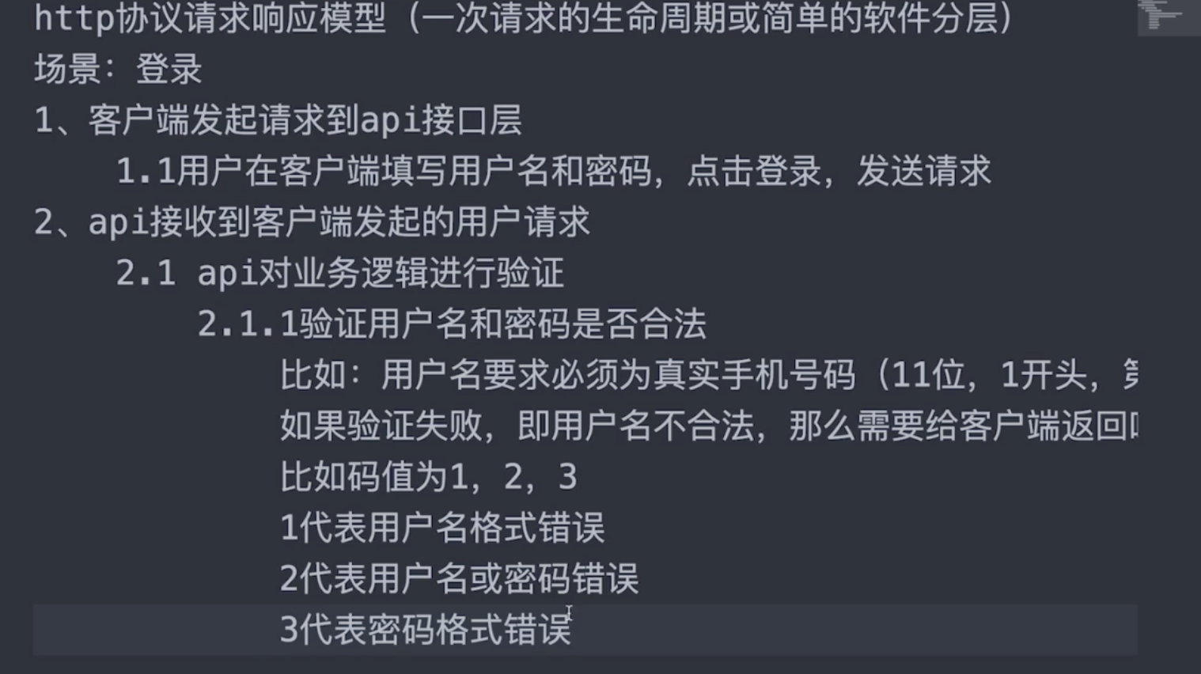

1. api调用对应db获取数据，并将数据返回给api层，api再将最终结果返回给client

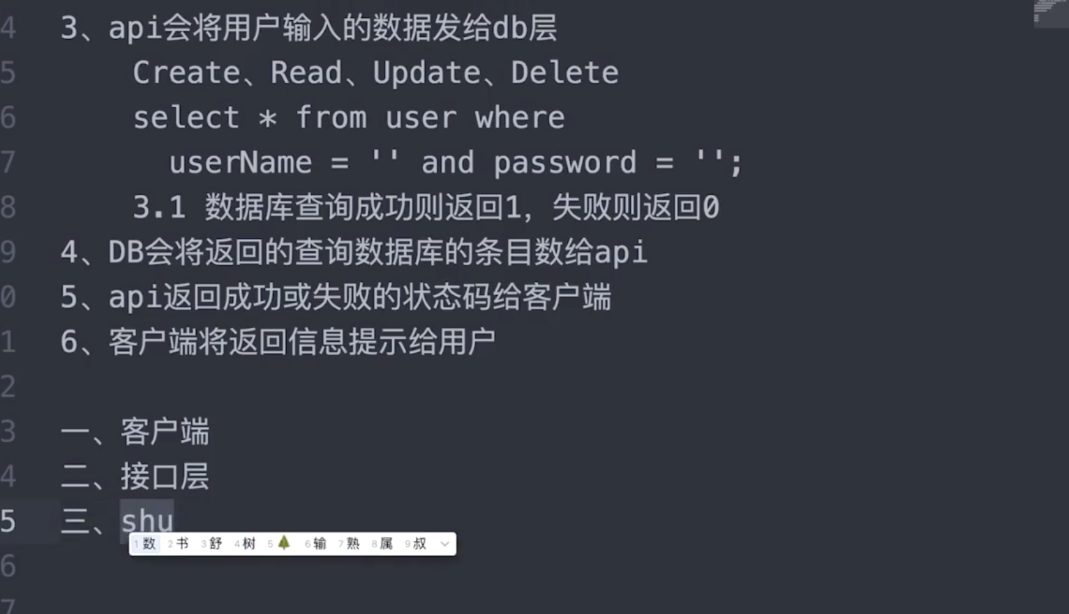

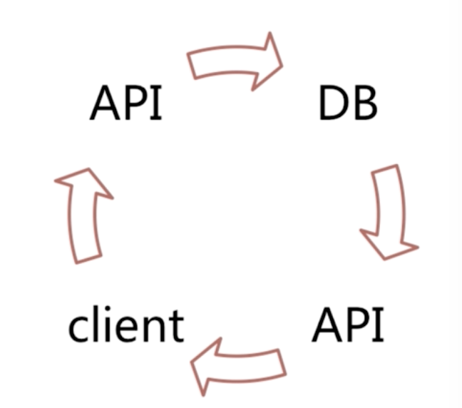

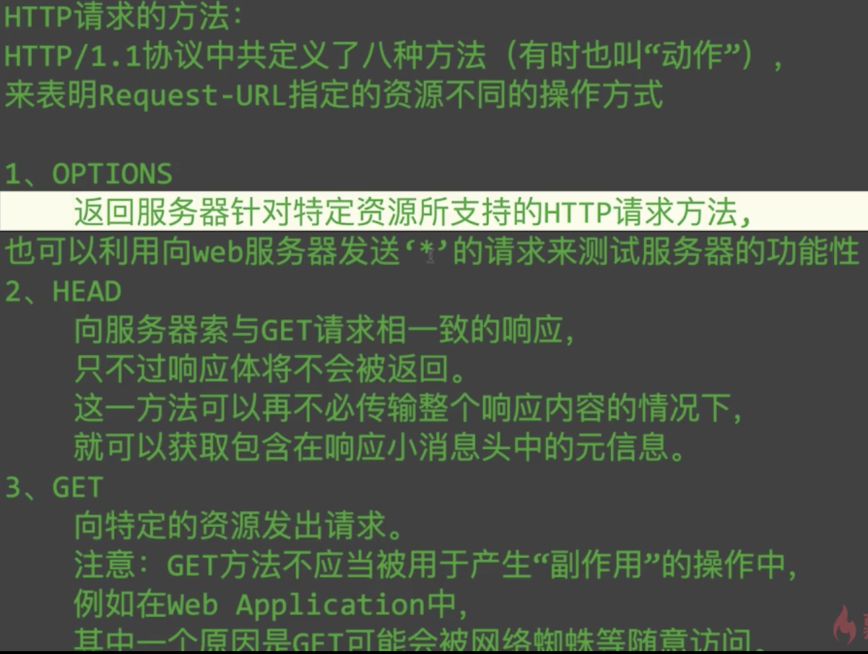

http协议响应模型：

常用的http协议的请求方式：

Jmeter的功能介绍：

Get请求和post请求：

## 要了解更多信息并获取 OneNote，请访问 [www.onenote.com](http://go.microsoft.com/fwlink/?LinkID=523891)。